

– RGRS –
RELATÓRIO DE GERENCIAMENTO DE RESÍDUOS SÓLIDOS

ROTA CAR CENTRO AUTOMOTIVO EIRELI CNPJ: 31.834.487/0002-12
Junho/2019 a Novembro/2019

HL SOLUÇÕES AMBIENTAIS
Rua Eusébio de Sousa, 473, Bairro José Bonifácio CEP: 60050-110 / + 55 85 33938392
contato@hlsolucoesambientais.com.br

SUMÁRIO
- INFORMAÇÕES GERAIS 3
- IDENTIFICAÇÃO DO RESPONSÁVEL TÉCNICO 4
- PLANTA DE SITUAÇÃO 5
- DIAGNÓSTICO DOS RESÍDUOS SÓLIDOS 6
  - Classificação dos Resíduos Sólidos 6
  - Transporte Externo, Tratamento e Disposição Final 8
- RESPONSABILIDADES 9
- CONCLUSÃO 9
ANEXOS 10

INFORMAÇÕES GERAIS

  - Razão Social
Rota Car Centro Automotivo EIRELI

CNPJ
31.834.487/0002-12

Atividade Exercida
Comércio a varejo de peças e acessórios novos para veículos automotores

Dias e Horários de Funcionamento
Segunda a Sexta de 07h30min às 17h30min e Sábados de 07h30min às 12h

Endereço
Av. Washington Soares, 5155, José de Alencar,Fortaleza - CE.

Telefone
(85) 3211-6851

Representante Legal
Nome: Luiza Helena Lobo Cordeiro CPF: 052.589.823-94

IDENTIFICAÇÃO DO RESPONSÁVEL TÉCNICO

  - Nome
Laiz Hérida Siqueira de Araújo

Formação Acadêmica
Doutora em Engenharia Civil - Saneamento Ambiental – UFC Especialista em Planejamento e Gestão Ambiental - UECE Mestra em Engenharia Civil - Saneamento Ambiental - UFC Tecnóloga em Processos Químicos - IFCE
Técnica em Química - IFCE Técnica em Meio Ambiente – IFCE

Contatos
Telefone: (85) 98685-5098
E-mail: contato@hlsolucoesambientais.com.br

Registro do Conselho de Química
CRQ nº 10.400.333

Cadastro Técnico Municipal
Declaração nº 137 / 2019 / CTM / SEUMA



PLANTA DE SITUAÇÃO

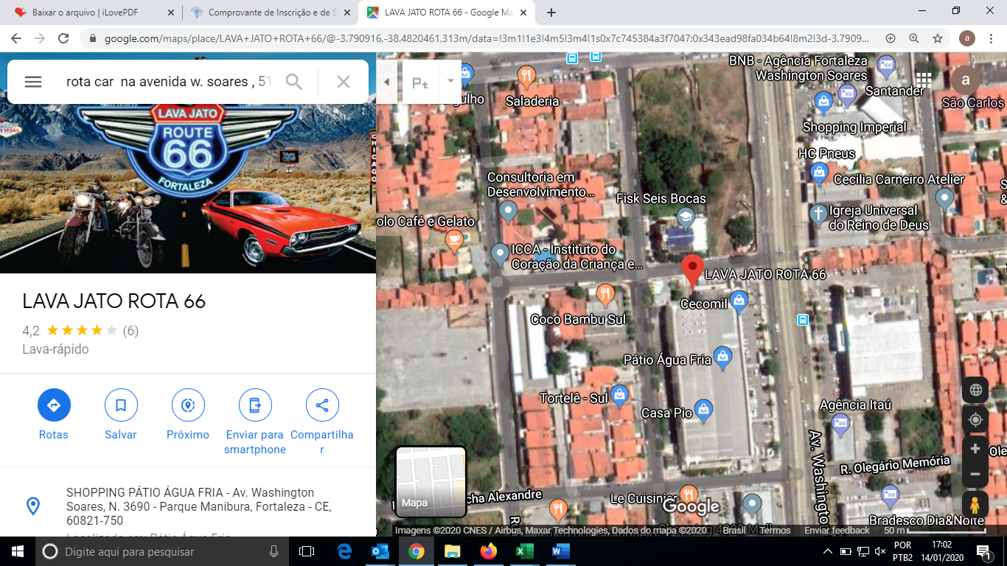

Rota Car Centro Automotivo EIRELI

DIAGNÓSTICO DOS RESÍDUOS SÓLIDOS

Os Resíduos Sólidos são todos os restos sólidos e/ou semissólidos provenientes de atividades ou processos de origem industrial, doméstica, agropecuária, hospitalar, comercial ou outras e que se encontrem no estado sólido, semissólido, ficando incluídos nessa definição os lodos provenientes de sistemas de tratamento de água e efluentes, bem como aqueles gerados em equipamentos e instalações de controle de poluição.
Na execução de uma atividade, a geração de resíduos é algo inevitável, por isso a necessidade e obrigação, de acordo com a Política Nacional dos Resíduos Sólidos a sua segregação na fonte geradora, bem com a sua disposição final de forma adequada e sustentável. Foram identificadas como principais ambientes geradores de resíduos sólidos no empreendimento:

  - Oficina Mecânica;
  - Almoxarifado;
  - Área Administrativa.

Classificação dos Resíduos Sólidos

De acordo com a NBR 10004:2004, os resíduos sólidos são classificados da seguinte forma (Quadro 1):

CLASSIFICAÇÃO NBR 10004:2004 | DESCRIÇÃO
Classe I – Resíduos Perigosos | Por serem inflamáveis, tóxicos, patogênicos, corrosivos ou reativos, que podem apresentar riscos à saúde pública, provocando ou contribuindo para o aumento da mortalidade ou incidência de doenças e que apresentam  risco de poluição quando manejados ou dispostos de forma inadequada.
Classe II A – Resíduos  não Perigosos – Não Inertes | Por não ser enquadrarem nas classificações de resíduos classe I – Perigosos ou de resíduos classe II B – Inertes, nos termos desta Norma. Podendo ter propriedades, tais como: biodegradabilidade, combustibilidade  ou solubilidade em água.
Classe II B – Resíduos não Perigosos – Inertes | Quaisquer resíduos que, quando amostrados de uma forma representativa, segundo a ABNT NBR 10007, e submetidos a um contato dinâmico e estático com água destilada ou deionizada, à temperatura ambiente conforme a ABNT NBR 10006, não tiverem nenhum dos constituintes solubilizados a concentrações superiores aos padrões de potabilidade de  água, excetuando-se aspecto, cor, turbidez, dureza e sabor.
Quadro 1 – Classificação dos Resíduos Sólidos de acordo com a NBR 10004:2004

Transporte Externo, Tratamento e Disposição Final

No que concerne ao tratamento e destinação final dos resíduos sólidos, a Lei nº
12.305 de 2010 e Decreto nº 7.404 de 2010, declaram que os resíduos recicláveis devem preferencialmente ser destinados para associações e/ou cooperativas de catadores de reciclados, incentivando as boas práticas de responsabilidade socioambiental. Já os resíduos não recicláveis devem ser dispostos em aterro sanitário por meio de contratação de empresa especializada.
Sobre os resíduos perigosos, a referida Lei enfatiza a importância da destinação adequada e a prática da logística reversa, abordando a necessidade de meios de comunicação entre o gerador dos resíduos e o fabricante do produto utilizado.
Durante o período deste relatório a oficina Rota Car Centro Automotivo EIRELI não gerou quantidade suficiente de resíduos perigosos, como estopas e filtros usados para que fosse realizada sua coleta. Contudo, os mesmos encontram-se armazenados e acondicionados, conforme característica e volume nos coletores disponíveis no empreendimento para posteriormente serem coletados pela empresa responsável.

RESPONSABILIDADES

A HL Soluções Ambientais é responsável pela elaboração deste relatório, o qual possui informações disponibilizadas pela Rota Car Centro Automotivo EIRELI, se restringindo somente aos dados por ela apresentados.

CONCLUSÃO

Conclui-se que a Rota Car Centro Automotivo EIRELI vem atendendo as deliberações da lei vigente, concernentes à destinação final dos resíduos sólidos gerados no seu empreendimento, com o intuito de atender a Lei n° 12.305 de 2010 e o Decreto n°
7.404 de 2010 os quais declaram que os resíduos recicláveis devem preferencialmente ser destinados para associações e/ou cooperativas de catadores de reciclados, incentivando as boas práticas de responsabilidade socioambiental.
Destaca-se que os resíduos perigosos estão sendo armazenados e acondicionados em tambores conforme a características e quantidade geradas, até atingirem volume adequado para coleta e destinação por empresas devidamente licenciadas para esta atividade.
Para fins de comprovação, seguem em anexo as cópias dos comprovantes de transporte e destinação final dos resíduos gerados nos últimos 06 (seis) meses, bem como as declarações disponibilizadas pela referida empresa.

ANEXOS

- Planilhas de Monitoramento
- Cadastro Técnico Municipal do Responsável Técnico
- Comprovantes de Destinação
- Licenças Ambientais

AUTOMONITORAMENTO DE RESÍDUOS SÓLIDOS


PLANILHA DE QUALIFICAÇÃO E QUANTIFICAÇÃO DE RESÍDUOS
GERADOR: Rota Car Centro Automotivo EIRELI CNPJ: 31.834.487/0002-12
Frequência: Semestral Período: Junho/2019
Nº de Ordem | Mês | Resíduo | Origem da geração  - Etapa do processo- | Classe (NBR 10004) | Quantidade Gerada | Unidade | Caracterização |  | Acondicionamento | Transportadora | Nº da Licença Ambiental | Destinação Final*
 |  |  |  |  |  |  | Composição Aproximada | Estado Físico
1 | Junho | Resíduos Comuns | Oficina, escritório,  banheiros | Classe II | ≤ 100 | L/d | Orgânicos, celulose e polímeros | Sólido | Tambores | Coleta Pública | _ | Aterro Sanitário de Caucaia -  ASMOC
* Ver planilha de Destinação Final

AUTOMONITORAMENTO DE RESÍDUOS SÓLIDOS

PLANILHA DE DESTINAÇÃO FINAL DE RESÍDUOS
GERADOR: Rota Car Centro Automotivo EIRELI CNPJ: 31.834.487/0002-12
Frequência: Semestral Período: Junho/2019
Declaração | Mês de geração | Resíduo | Quantidade Total | Unidade | Destinação Final | Nº da Licença Ambiental | Tratamento
- | Junho | Resíduos Comuns | ≤ 100 | L/d | Aterro Sanitário de Caucaia - ASMOC | LO 1081/2016 | Aterro Sanitário

AUTOMONITORAMENTO DE RESÍDUOS SÓLIDOS
PLANILHA DE QUALIFICAÇÃO E QUANTIFICAÇÃO DE RESÍDUOS
GERADOR: Rota Car Centro Automotivo EIRELI CNPJ: 31.834.487/0002-12
Frequência: Semestral Período: julho/2019
Nº de Ordem | Mês | Resíduo | Origem da geração  - Etapa do  processo- | Classe (NBR 10004) | Quantidade Gerada | Unidade | Caracterização |  | Acondicionamento | Transportadora | Nº da Licença Ambiental | Destinação Final*
 |  |  |  |  |  |  | Composição Aproximada | Estado Físico
2 | Julho | Resíduos Comuns | Oficina, escritório, banheiros | Classe II | ≤ 100 | L/d | Orgânicos, celulose e polímeros | Sólido | Tambores | Coleta Pública | _ | Aterro Sanitário de Caucaia – ASMOC
* Ver planilha de Destinação Final

AUTOMONITORAMENTO DE RESÍDUOS SÓLIDOS
PLANILHA DE DESTINAÇÃO FINAL DE RESÍDUOS
GERADOR: Rota Car Centro Automotivo EIRELI CNPJ: 31.834.487/0002-12
Frequência: Semestral Período: julho/2019
Declaração | Mês de geração | Resíduo | Quantidade Total | Unidade | Destinação Final | Nº da Licença Ambiental | Tratamento
- | Julho | Resíduos Comuns | ≤ 100 | L/d | Aterro Sanitário de Caucaia - ASMOC | LO 1081/2016 | Aterro Sanitário

AUTOMONITORAMENTO DE RESÍDUOS SÓLIDOS
PLANILHA DE QUALIFICAÇÃO E QUANTIFICAÇÃO DE RESÍDUOS
GERADOR: Rota Car Centro Automotiva EIRELI CNPJ: 31.834.487/0002-12
Frequência: Semestral Período: Agosto/2019
Nº de Ordem | Mês | Resíduo | Origem da geração  - Etapa do  processo- | Classe (NBR 10004) | Quantidade Gerada | Unidade | Caracterização |  | Acondicionamento | Transportadora | Nº da Licença Ambiental | Destinação Final*
 |  |  |  |  |  |  | Composição Aproximada | Estado Físico
3 | Agosto | Resíduos Comuns | Oficina, escritório, banheiros | Classe II | 600 | L | Orgânicos, celulose e polímeros | Sólido | Tambores | Transágua Transportes de Água LTDA | LO n° 386/2019 | Aterro Sanitário de Caucaia –  ASMOC
4 | Agosto | Óleo usado | Oficina | Classe I | 700 | L | Hidrocarbonetos, aditivos, compostos orgânicos e  inorgânicos | Líquido | IBC | Tasa Lubrificante | Autorização ANP n° 29/2017 | Tasa Lubrificante
* Ver planilha de Destinação Final

AUTOMONITORAMENTO DE RESÍDUOS SÓLIDOS
PLANILHA DE DESTINAÇÃO FINAL DE RESÍDUOS
GERADOR: Rota Car Centro Automotivo EIRELI CNPJ: 31.834.487/0002-12
Frequência: Semestral Período: Agosto/2019
Declaração | Mês de geração | Resíduo | Quantidade Total | Unidade | Destinação Final | Nº da Licença Ambiental | Tratamento
651.247;652.287;653.517; | Agosto | Resíduos Comuns | 600 | L | Aterro Sanitário de Caucaia - ASMOC | LO 1081/2016 | Aterro Sanitário
Certificado de Coleta de Óleo usado n° 393903 | Agosto | Óleo usado | 700 | L | Tasa Lubrificantes | Autorização ANP n° 29/2017 | Reefino

AUTOMONITORAMENTO DE RESÍDUOS SÓLIDOS
PLANILHA DE QUALIFICAÇÃO E QUANTIFICAÇÃO DE RESÍDUOS
GERADOR: Rota Car Centro Automotivo EIRELI CNPJ: 31.834.487/0002-12
Frequência: Semestral Período: Setembro/2019
Nº de Ordem | Mês | Resíduo | Origem da geração  - Etapa do  processo- | Classe (NBR 10004) | Quantidad e Gerada | Unida de | Caracterização |  | Acondicionament o | Transportadora | Nº da Licença Ambiental | Destinação Final*
 |  |  |  |  |  |  | Composição Aproximada | Estado Físico
5 | Setembro | Resíduos Comuns | Oficina, escritório, banheiros | Classe II | 1000 | L | Orgânicos, celulose e polímeros | Sólido | Tambores | Transágua Transportes de Água LTDA | LO n° 386/2019 | Aterro Sanitário de Caucaia –  ASMOC
* Ver planilha de Destinação Final

AUTOMONITORAMENTO DE RESÍDUOS SÓLIDOS
PLANILHA DE DESTINAÇÃO FINAL DE RESÍDUOS
GERADOR: Rota Car Centro Automotivo EIRELI CNPJ: 31.834.487/0002-12
Frequência: Semestral Período: Setembro/2019
Declaração | Mês de geração | Resíduo | Quantidade Total | Unidade | Destinação Final | Nº da Licença Ambiental | Tratamento
MTRs:654.564;655.658;656.910;658.087; | Setembro | Resíduos Comuns | 1000 | L | Aterro Sanitário de Caucaia - ASMOC | LO 1081/2016 | Aterro Sanitário

AUTOMONITORAMENTO DE RESÍDUOS SÓLIDOS
PLANILHA DE QUALIFICAÇÃO E QUANTIFICAÇÃO DE RESÍDUOS
GERADOR: Rota Car Centro Automotivo EIRELI CNPJ: 31.834.487/0002-12
Frequência: Semestral Período: Outubro/2019
Nº de Ordem | Mês | Resíduo | Origem da geração  - Etapa do  processo- | Classe (NBR 10004) | Quantidade Gerada | Unidade | Caracterização |  | Acondicionamento | Transportadora | Nº da Licença Ambiental | Destinação Final*
 |  |  |  |  |  |  | Composição Aproximada | Estado Físico
6 | Outubro | Resíduos Comuns | Oficina, escritório,  banheiros | Classe II | 1200 | L | Orgânicos, celulose e polímeros | Sólido | Tambores | Transágua Transportes de  Água LTDA | LO n° 386/2019 | Aterro Sanitário de Caucaia –  ASMOC
* Ver planilha de Destinação Final

AUTOMONITORAMENTO DE RESÍDUOS SÓLIDOS
PLANILHA DE DESTINAÇÃO FINAL DE RESÍDUOS
GERADOR: Rota Car Centro Automotivo EIRELI CNPJ: 31.834.487/0002-12
Frequência: Semestral Período: Outubro/2019
Declaração | Mês de geração | Resíduo | Quantidade Total | Unidade | Destinação Final | Nº da Licença Ambiental | Tratamento
MTRs: 659.253; 660.281;661.582;662.808;663.965; | Outubro | Resíduos Comuns | 1200 | L | Aterro Sanitário de Caucaia - ASMOC | LO 1081/2016 | Aterro Sanitário

AUTOMONITORAMENTO DE RESÍDUOS SÓLIDOS
PLANILHA DE QUALIFICAÇÃO E QUANTIFICAÇÃO DE RESÍDUOS
GERADOR: Rota Car Centro Automotivo EIRELI CNPJ: 31.834.487/0002-12
Frequência: Semestral Período: Novembro/2019
Nº de Ordem | Mês | Resíduo | Origem da geração  - Etapa do  processo- | Classe (NBR 10004) | Quantidade Gerada | Unidade | Caracterização |  | Acondicionamento | Transportadora | Nº da Licença Ambiental | Destinação Final*
 |  |  |  |  |  |  | Composição Aproximada | Estado Físico
7 | Novembro | Resíduos Comuns | Oficina, escritório,  banheiros | Classe II | 800 | L | Orgânicos, celulose e polímeros | Sólido | Tambores | Transágua Transportes de  Água LTDA | LO n° 386/2019 | Aterro Sanitário de Caucaia –  ASMOC
8 | Novembro | Óleo usado | Oficina | Classe I | 1000 | L | Hidrocarbonetos, aditivos, compostos orgânicos e  inorgânicos | Líquido | IBC | Tasa Lubrificante | Autorização ANP n° 29/2017 | Tasa Lubrificante
* Ver planilha de Destinação Final

AUTOMONITORAMENTO DE RESÍDUOS SÓLIDOS
PLANILHA DE DESTINAÇÃO FINAL DE RESÍDUOS
GERADOR: Rota Car Centro Automotivo EIRELI CNPJ: 31.834.487/0002-12
Frequência: Semestral Período: Novembro/2019
Declaração | Mês de geração | Resíduo | Quantidade Total | Unidade | Destinação Final | Nº da Licença Ambiental | Tratamento
MTRs: 668.677;667.386;666.317;665.142; | Novembro | Resíduos Comuns | 800 | L | Aterro Sanitário de Caucaia - ASMOC | LO 1081/2016 | Aterro Sanitário
Certificado de Coleta de Óleo usado n° 405131 | Novembro | Óleo usado | 1000 | L | Tasa Lubrificantes | Autorização ANP n° 29/2017 | Reefino

CADASTRO TÉCNICO

Cadastro Técnico Municipal do Responsável Técnico
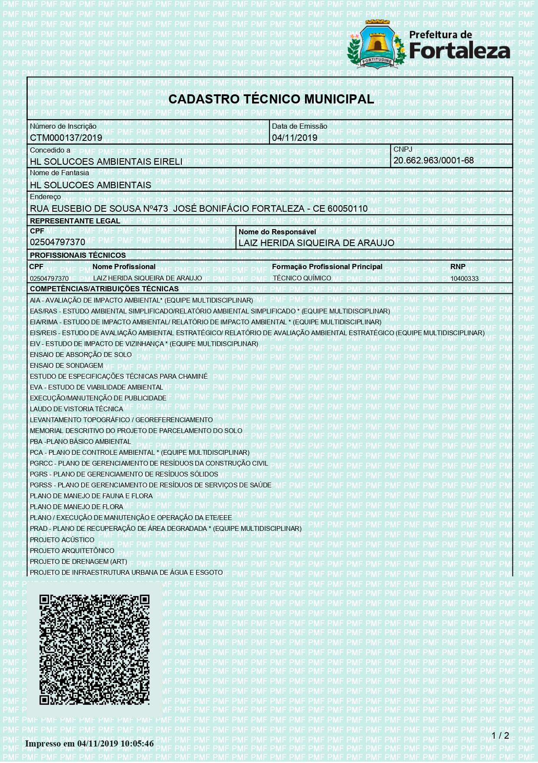
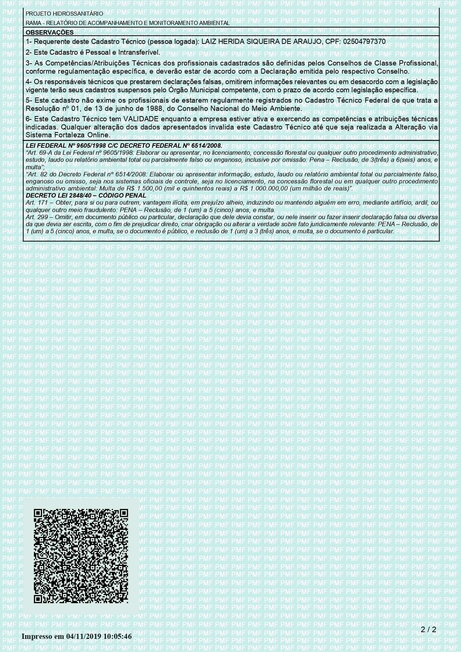

MTR’S

AGOSTO/2019

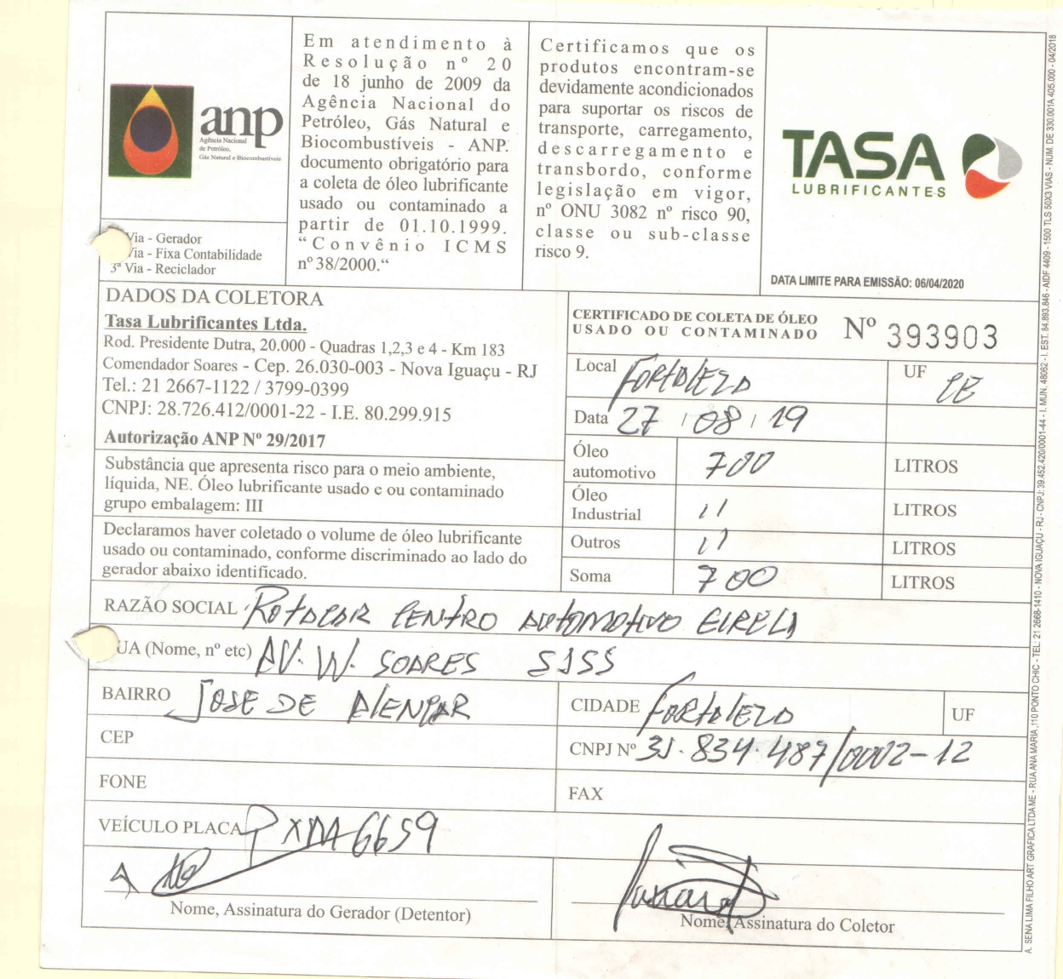

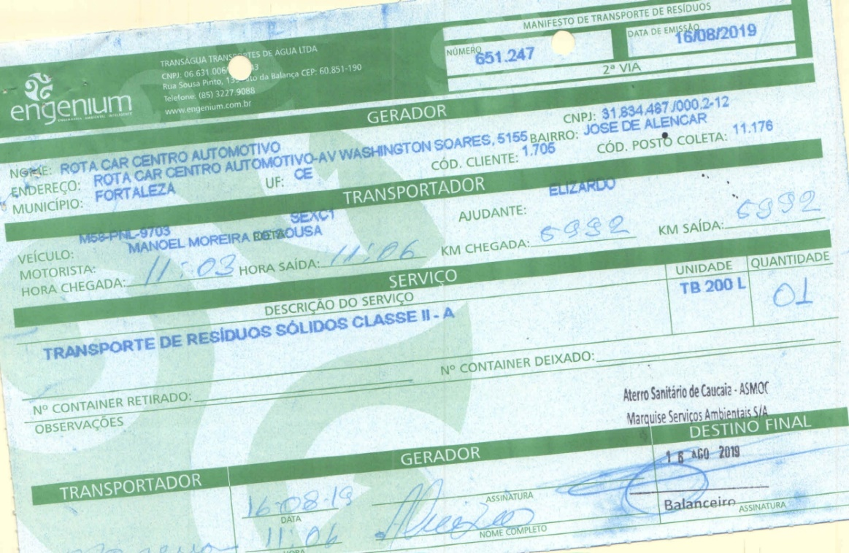

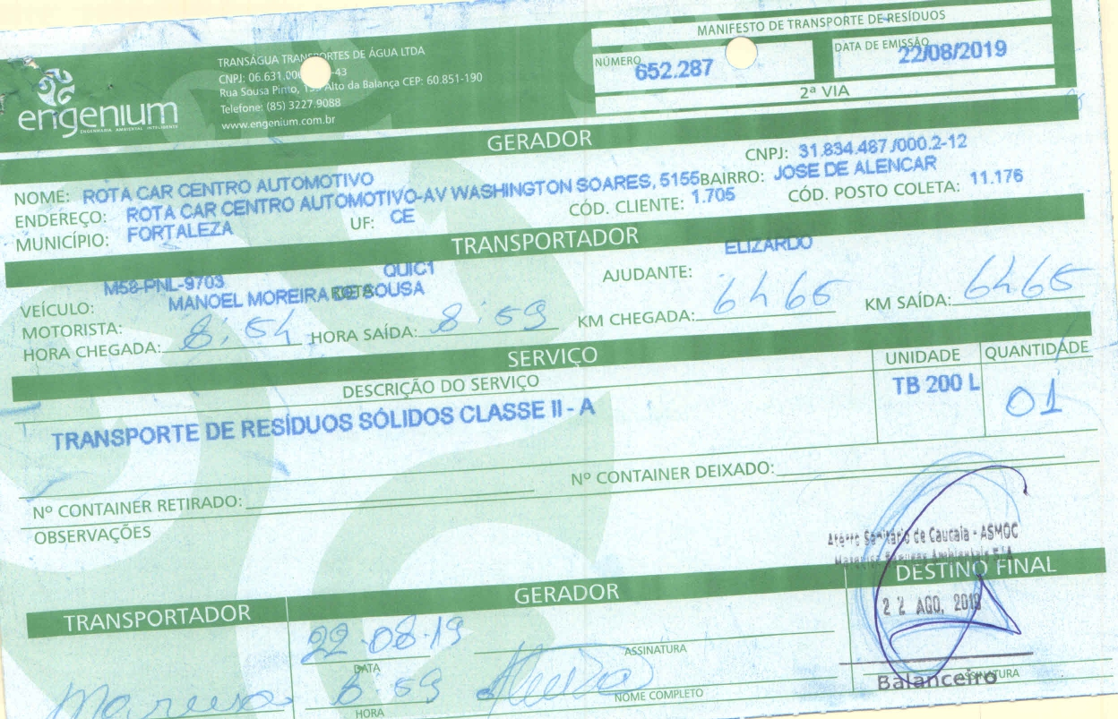

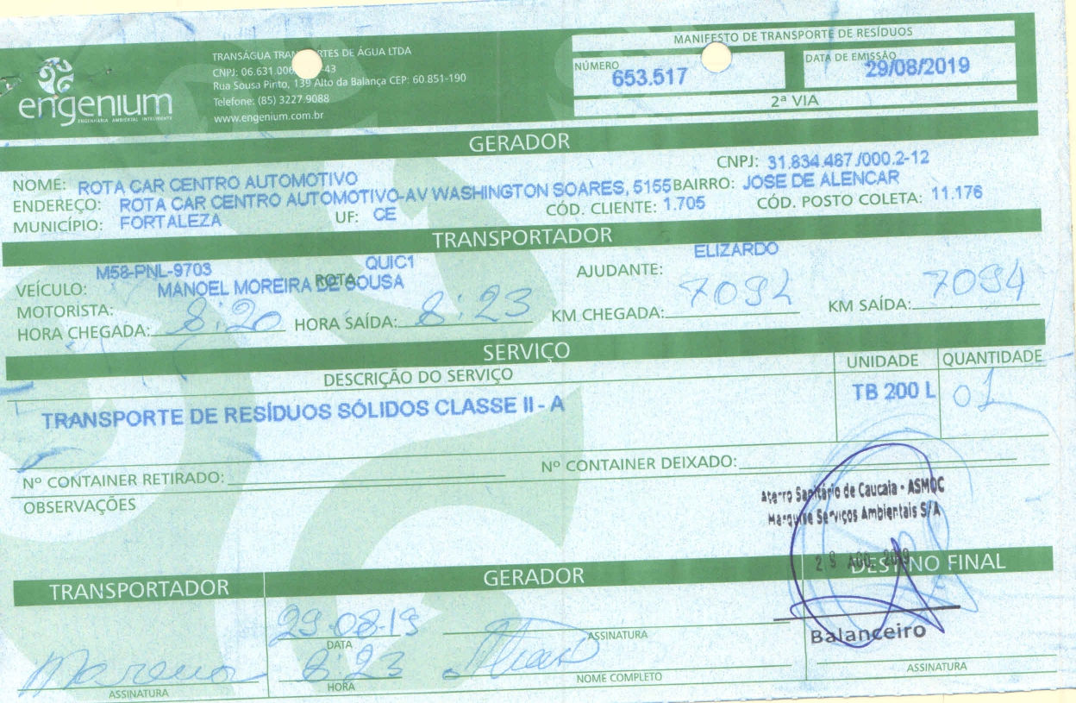

SETEMBRO/2019

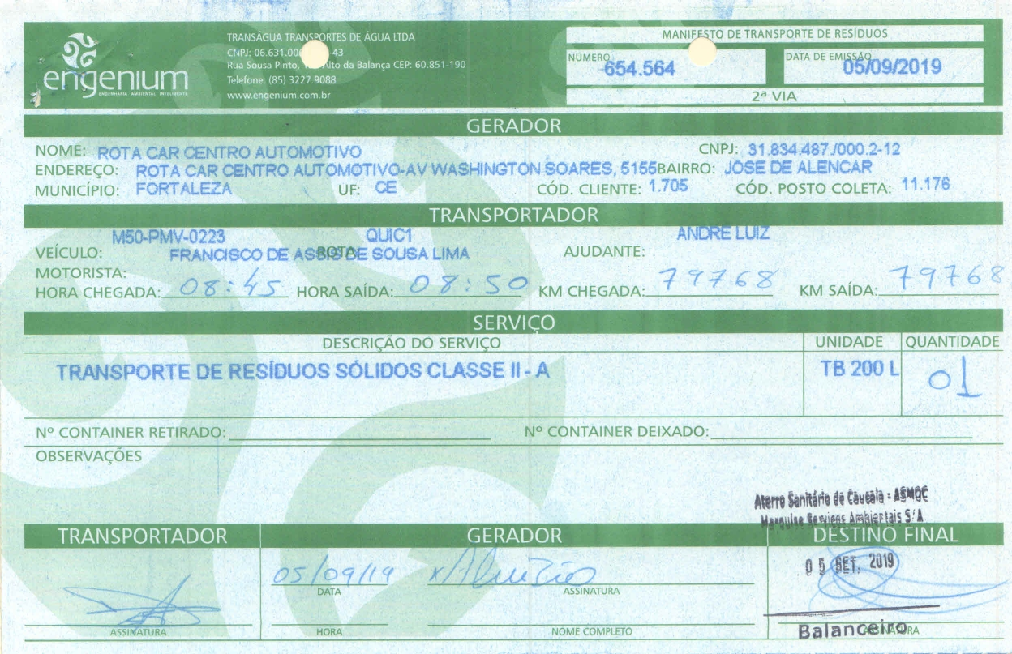

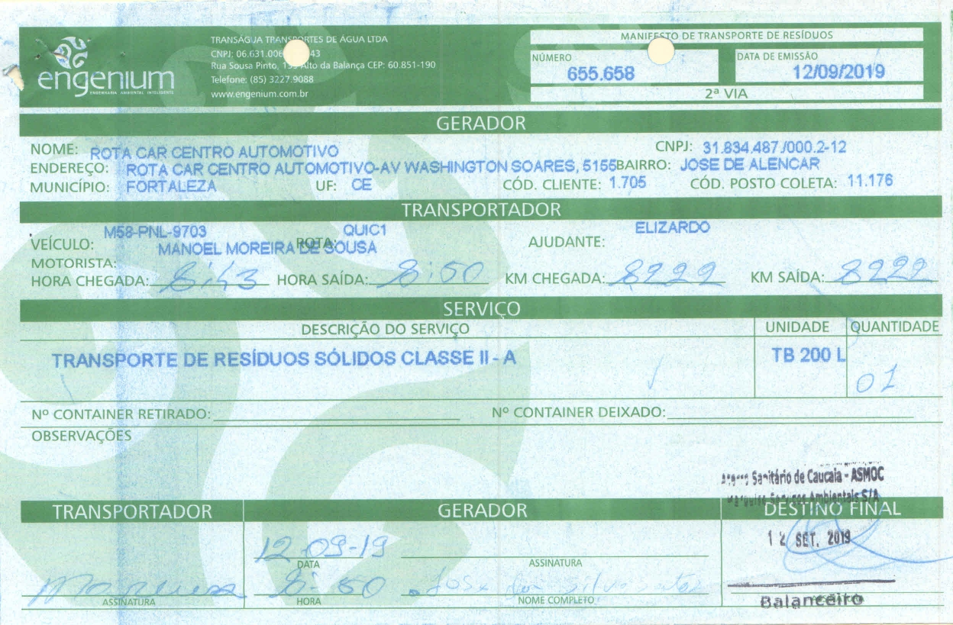

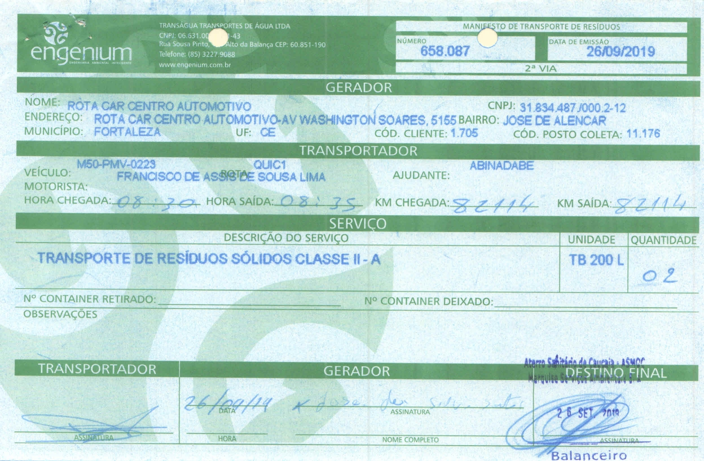

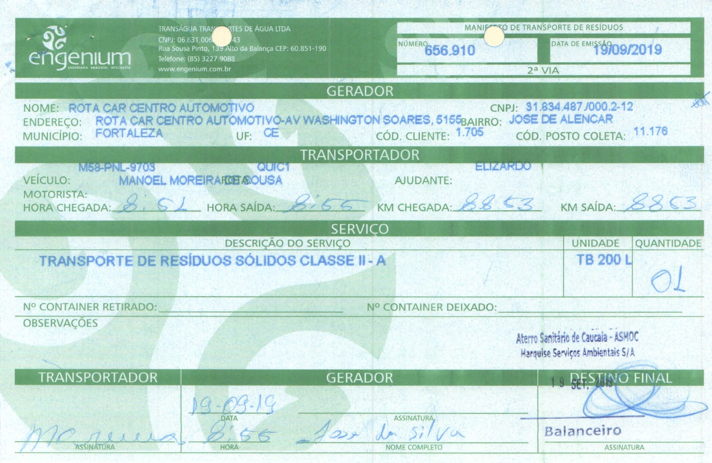

OUTUBRO/2019

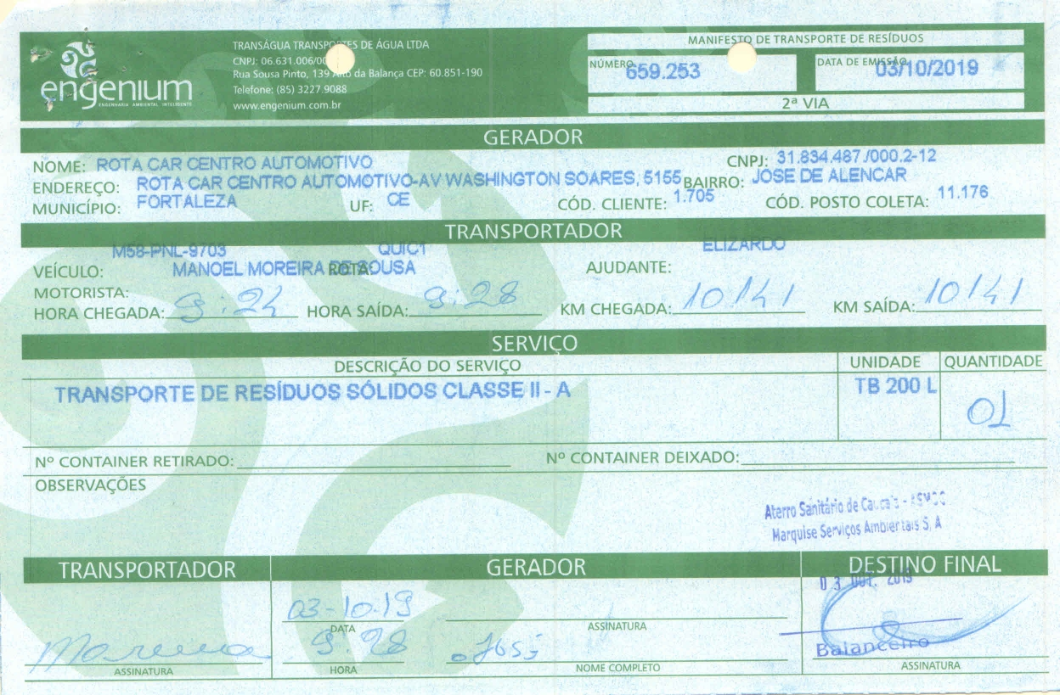

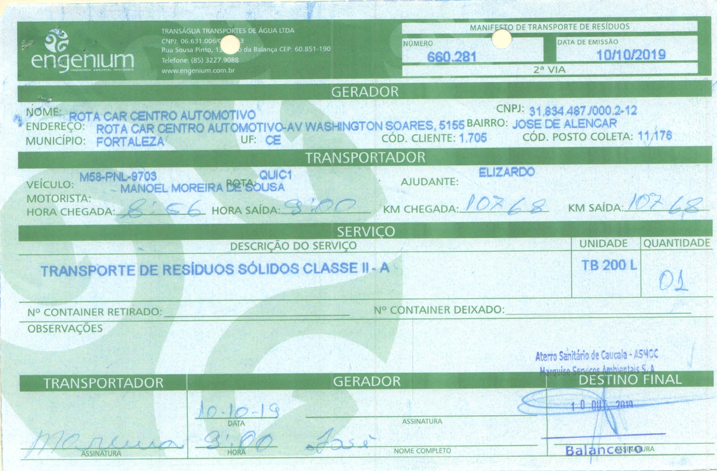

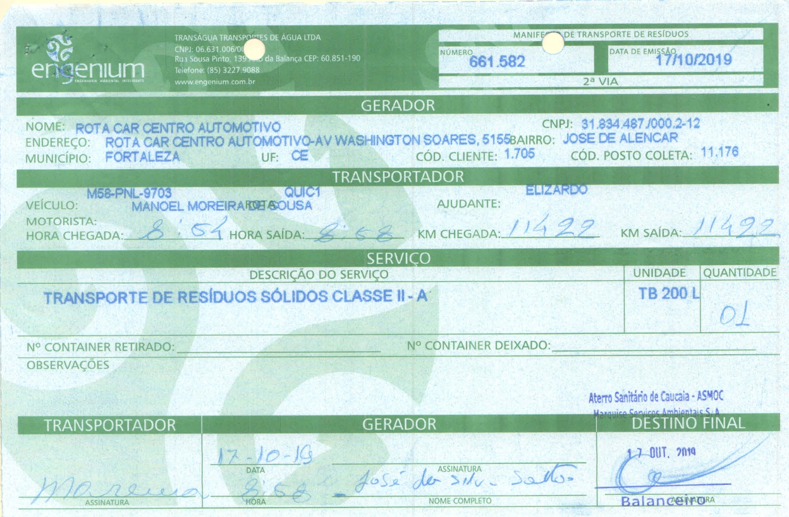

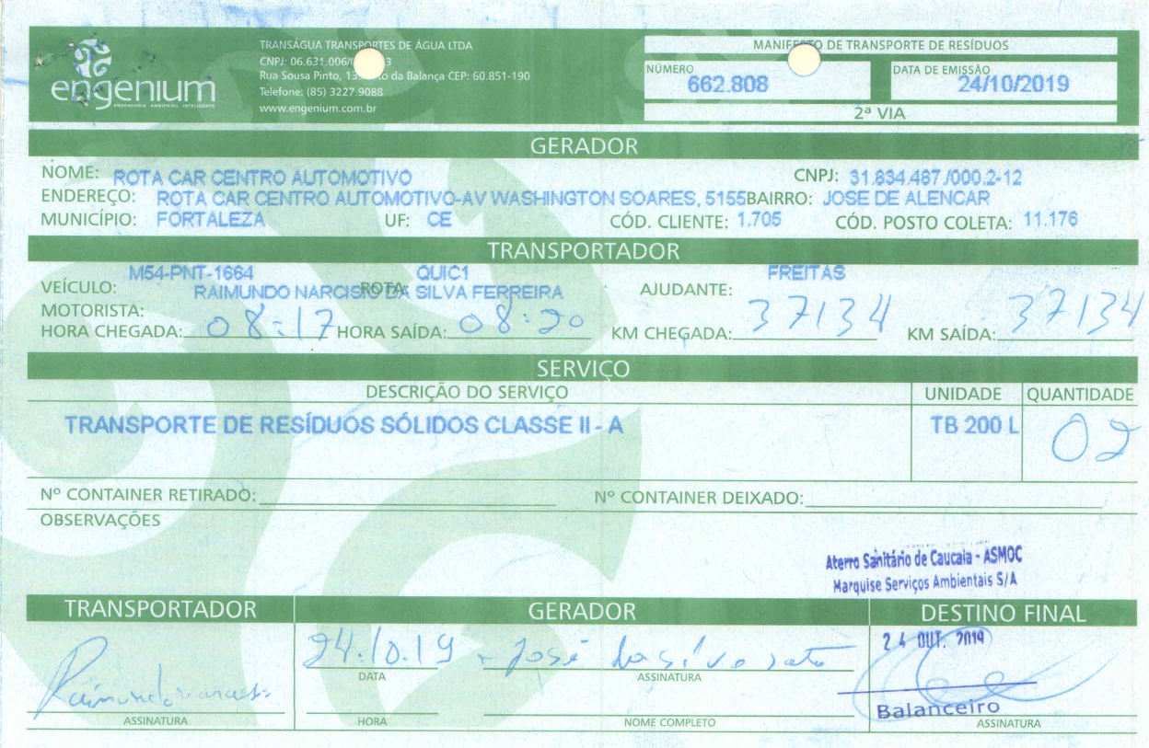

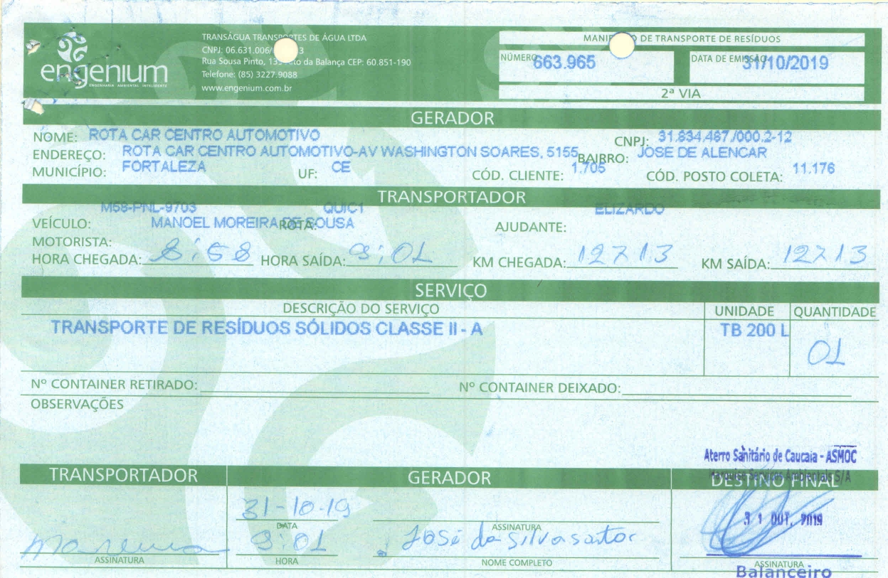

NOVEMBRO/2019

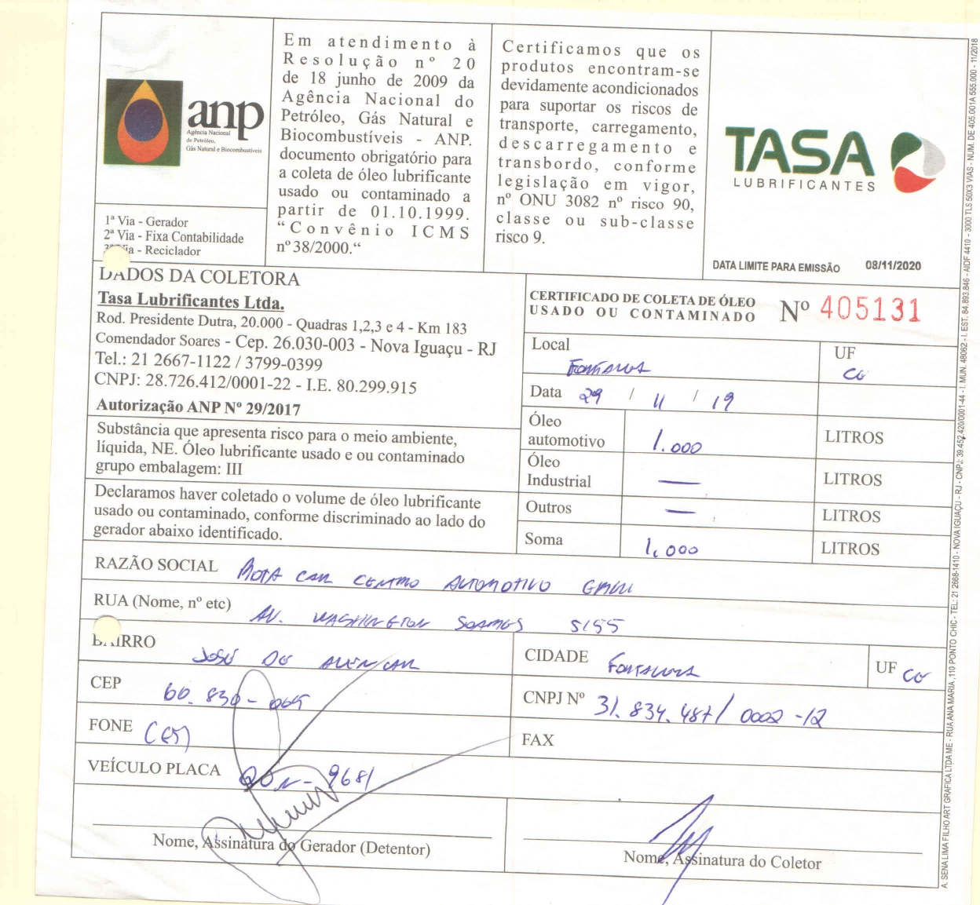

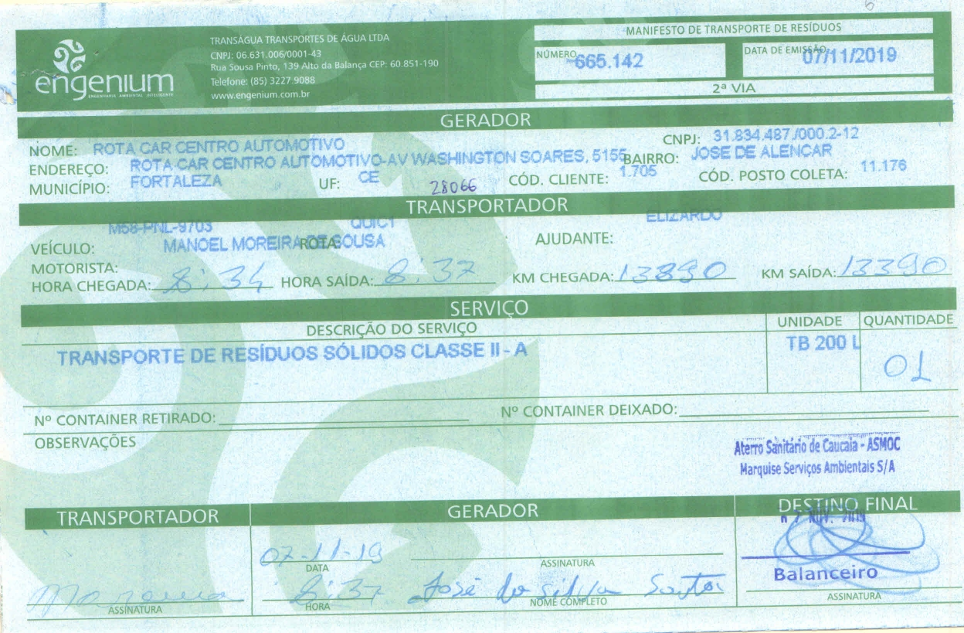
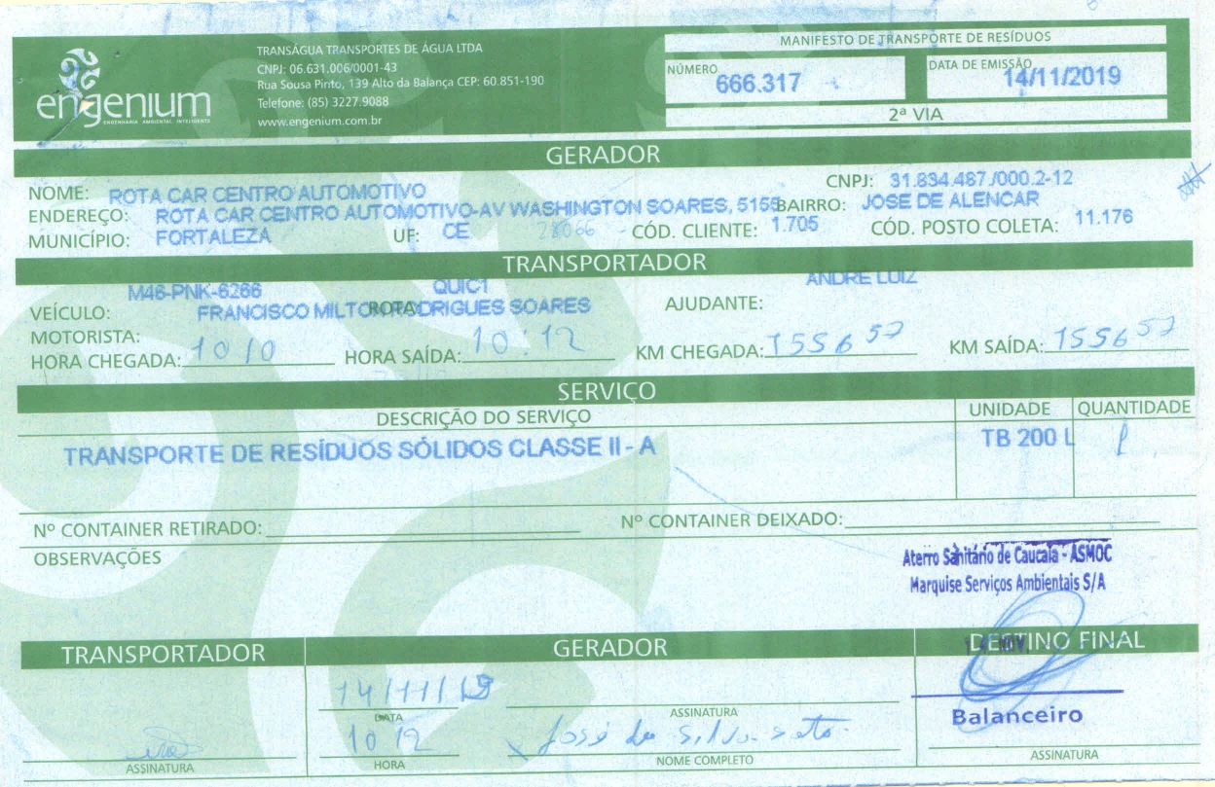

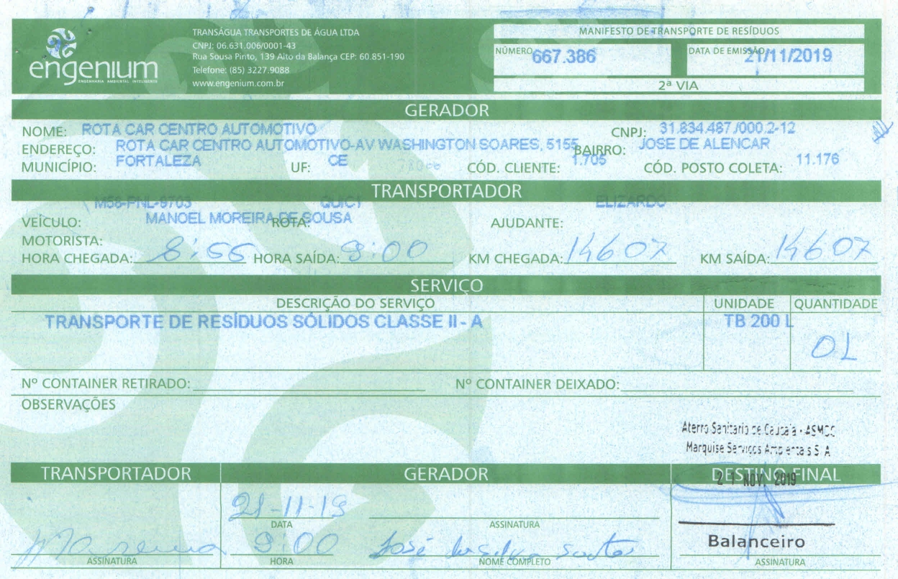

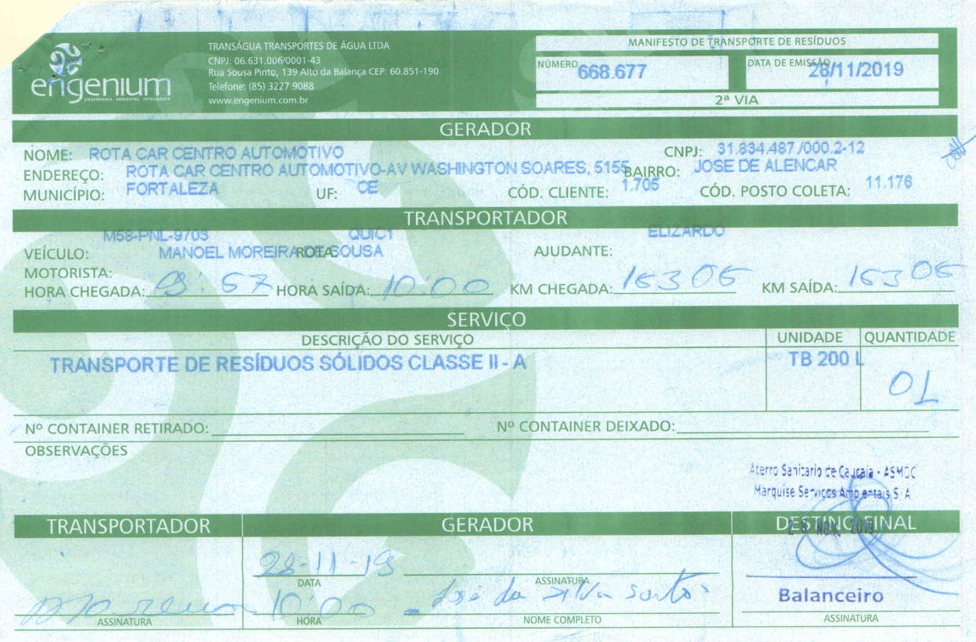

LICENÇAS

